Синтез фотохромных 5-алкоксизамещенных производных гидрокситрицианопиррола
Миловидова А.Г., Федосеев С.В., Беликов М.Ю.
Аспирант 3 г.о.
Чувашский государственный университет им. И.Н. Ульянова,
химико-фармацевтический факультет, Чебоксары, Россия
E-mail: angelina_milovidova@mal.ru
Исследования в области обратных фотохромов являются актуальными в настоящее время, что связано с широкими возможностями для применения таких соединений в качестве молекулярных переключателей различного назначения [1,2]. Новой группой обратных фотохромов являются соединения, имеющие в структуре сочетание полинитрильного, в частности гидрокситрицианопиррольного (HTCP), и 2-винилфенольного фрагментов [3,4]. Особенностью строения соединений HTCP-ряда является наличие в их структуре легко модифицируемого аминоспиртового фрагмента. В данной работе представлены результаты по синтезу первых представителей обратных HTCP-фотохромов, имеющих в структуре алкоксифрагмент в пятом положении пиррольного цикла. Для синтеза таких соединений использовалось начальное взаимодействие 4-метилзамещенного HTCP 1 со спиртами в присутствии каталитического количества серной кислоты, приводящее к образованию промежуточных алкоксипроизводных 2a-c. Их дальнейшее взаимодействие с нитрозамещенным 2-гидроксибензальдегидом в присутствии ацетата аммония привело к образованию целевых хромофоров 3a-c.
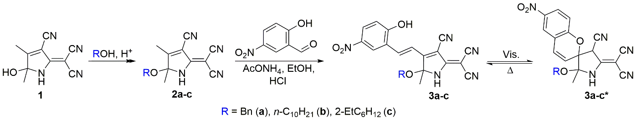
Выяснено, что структуры 3 проявляют обратный фотохромизм в различных растворителях при воздействии видимого света. При этом наблюдается переход окрашенных полисопряженных структур 3 в менее окрашенные спироструктуры 3*, в которых цепь сопряжения нарушена за счет реализации фотохромного процесса. Обратный переход 3* в 3 происходит самопроизвольно при комнатной температуре при выдерживании в темноте.
Строение соединения 2 и 3 доказано с использованием данных ЯМР-спектроскопии и масс-спектрометрии.
Работа выполнена при финансовой поддержке Российского научного фонда (проект № 18-73-10065).
Литература
1. Aiken S., Edgar R.J.L., Gabbutt C.D., Heron B.M., Hobson P.A. Negatively photochromic organic compounds: Exploring the dark side // Dyes and Pigments. 2018, Vol. 149, p. 92–121.
2. Barachevsky V.A. Negative photochromism in organic systems // Review Journal of Chemistry. 2017, Vol. 7, p. 334–371.
3. Belikov M.Yu., Ievlev M.Yu., Fedoseev S.V., Ershov O.V. Novel group of negative photochromes containing a nitrile-rich acceptor: synthesis and photochromic properties // Research on Chemical Intermediates. 2019, Vol. 45, p. 4625–4636.
4. Belikov M.Yu., Ievlev M.Yu., Fedoseev S.V., Ershov O.V. Tuning the photochromic properties of chromophores containing a nitrile-rich acceptor: a novel branch in the investigation of negative photochromes // New Journal of Chemistry. 2019, Vol. 43, p. 8414–8417.

